土壤污染隐患排查报告
（2021年度）

岳阳市云溪区云兴矿业有限公司

2021年11月
目 录
1总论 - 1 -
1.1 编制背景 - 1 -
1.2排查目的和原则 - 3 -
1.3排查范围 - 4 -
1.4编制依据 - 5 -
2企业概况 - 6 -
2.1企业基础信息 - 6 -
2.2建设项目概况 - 6 -
2.3原辅料及产品情况 - 6 -
2.4生产工艺及产排污环节 - 7 -
2.5涉及的有毒有害物质 - 7 -
2.6污染防治措施 - 8 -
2.7历史土壤和地下水环境监测信息 - 10 -
3排查方法 - 11 -
3.1资料收集 - 11 -
3.2人员访谈 - 14 -
3.3重点场所或者重点设施设备确定 - 14 -
3.4现场排查方法 - 15 -
4土壤污染隐患排查 - 16 -
4.1重点场所、重点设施设备隐患排查 - 16 -
4.2隐患排查台账 - 20 -
5结论和建议 - 23 -
5.1隐患排查结论 - 23 -
5.2隐患整改方案或建议 - 23 -
5.3对土壤和地下水自行监测工作建议 - 23 -
6附件 - 25 -

1总论

编制背景
土壤是指陆地表面具有肥力、能够生长植物的疏松表层，其厚度一般在2m左右。土壤不但为植物生长提供机械支撑能力，并能为植物生长发育提供所需要的水、肥、气、热等肥力要素。但是由于人口急剧增长，工业迅猛发展，固体废物不断向土壤表面堆放和倾倒，有害废水不断向土壤中渗透，大气中的有害气体及飘尘也不断随雨水降落在土壤中，导致了土壤污染。
进入土壤的污染物，因其类型和性质的不同而主要有固定、挥发、降解、流散和淋溶等不同去向。对于这些污染物可以分成化学污染物、物理污染物、生物污染物以及放射性污染物。
2016年5月，国务院印发《土壤污染防治行动计划》，提出“在现有相关调查基础上，以农用地和重点行业企业用地为重点，开展土壤污染状况详查，2018年底前查明农用地土壤污染的面积、分布及其对农产品质量的影响；2020年底前掌握重点行业企业用地中的污染地块分布及其环境风险情况”。
2020年3月31日湖南省第十三届人民代表大会常务委员会第十六次会议通过《湖南省实施<中华人民共和国土壤污染防治法>办法》，办法中明确：
设区的市、自治州人民政府生态环境主管部门应当将危险废物治理行业纳入土壤污染重点监管单位名录。土壤污染重点监管单位应当履行下列义务：
（一）按照相关规定每年至少对其用地开展一次土壤和地下水监测，并将监测数据报设区的市、自治州人民政府生态环境主管部门；
（二）建设涉及有毒有害物质的生产装置、储罐和管道，或者建设污水处理池、应急池等存在土壤污染风险的设施，应当严格遵守国家有关标准和规范；
（三）按照国家和省环境信息公开有关规定，向社会公开其产生的污染物名称、排放方式、排放浓度与总量、污染防治设施建设与运行情况、自行监测等信息，接受社会监督；
（四）按照国家有关规定购买环境污染责任保险，防范环境污染风险；
（五）法律法规规定的其他义务。
2021年4月，岳阳市生态环境局云溪分局为加强土壤污染预防和保护，强化排污重点单位环境保护监督管理，岳阳市生态环境局云溪分局印发《2021年云溪土壤污染重点监管单位名录》的通知，明确排污重点单位：
1.开展土壤和地下水自行监测：每年至少开展一次，并报送县局，存在异常的报送市局。
2.建立土壤和地下水污染隐患排查制度：2021年底前，以厂区为单位开展一次全面、系统的土壤污染隐患排查；之后每2-3年开展一次排查；针对新、改、扩建项目，于投产后一年内开展补充排查，土壤和地下水自行监测存在异常的应立即开展土壤隐患排查，建立隐患排查档案并报送县局备案。
3.严控有毒有害物质排放：土壤污染重点监管单位每年12月前向所在地县局报告有毒有害物质排放情况，以及地下储罐信息。
4.加强新改扩建项目的土壤污染防治：新、改、扩建项目用地开展土壤和地下水环境现状调查。
5.编制应急预案：土壤污染重点监管单位应编制突发环境事件应急预案，并报当地县局备案；
6.规范拆除活动土壤污染防治：土壤污染重点监管单位应事先编制企业拆除活动污染防治方案，并在拆除活动前15个工作日报所在地生态环境、工业和信息化主管部门备案。拆除活动结束后，编制企业拆除活动环境保护工作总结报告，并进行存档。
7.搬迁及关闭腾退地块土壤污染防治：土壤污染重点监管单位存在用地用途变更或者土地使用权收回、转让情况时，土地使用权人应进行土壤污染状况调查，报市生态环境局备案，并会同自然资源部门组织评审，同时上传全国土壤污染地块管理信息系统。
为贯彻落实《中华人民共和国土壤污染防治法》、《工矿用地土壤环境管理办法(试行)》，指导和规范土壤污染重点监管单位建立土壤污染隐患排查制度，及时发现土壤污染隐患并采取措施消除或者降低隐患，制定《重点监管单位土壤污染隐患排查指南(试行)》。

1.2排查目的和原则
为排查生产活动中的土壤污染隐患，识别可能造成土壤污染的污染物、设施设备和生产活动，并对其设计及运行管理进行审查和分析，确定存在土壤污染隐患的设施设备和生产活动；对已存在泄露污染或重大污染风险隐患的设施或生产节点进行记录、建立清单，为下一步整改方案的设计提供依据。具体任务如下：
（1）全面排查企业的基础生产设施、技术装备、防控手段等方面存在的污染隐患，以及土壤污染防治制度建设、环境保护管理组织体系、职责落实、现场管理、事故查处等方面存在的薄弱环节。
（2）按照《工业企业土壤污染隐患排查和整改指南》逐一排查，重点对生产区、原材料及废物对存区、储放区、转运区开展排查。
（3）重点排查对象(可能涉及土壤污染的工业活动和设施):散装液体存储(地下储罐、地表储罐、离地的悬挂储罐、水坑或渗坑);散装液体转运(装车与卸货、管道运输、泵传输、开口桶的运输);散装和包装材料的存储与运输(散装商品的存储与运输、固态物质的存储与运输、液态的存储与运输);其他活动(污水处理与排放、紧急收集装置、车间存储)等。
本次土壤隐患排查的最终目的在于及时发现岳阳市云溪区云兴矿业有限公司存在的土壤污染隐患，并制定整改方案，消除或者降低隐患。
本次土壤隐患排查坚持的原则是：（1）实事求是。即根据企业现存的实际情况进行调查、记录，不谎报、不瞒报；（2）依法依规。即根据国家和地方法规针对实际存在的问题提出合理合法可行的整改措施；（3）科学建档。即针对已经收集的资料和编制的报告进行建档，分类管理。

1.3排查范围
岳阳市云溪区云兴矿业有限公司此次土壤隐患排查的范围为厂区储罐区、装卸区、危废间。

1.4编制依据
- 《中华人民共和国固体废物污染环境防治法》（2020年4月29日修订）；
- 《建设用地土壤污染风险评估技术导则》（HJ25.3-2019）；
- 《建设用地土壤污染风险管控和修复、监测技术导则》（HJ25.2-2019）；
- 《土地环境质量-建设用地土壤污染风险管控标准（试行）》（GB36600—2018）；
- 《地下水质量标准》（GB/T14848-2017）；
- 《中华人民共和国水污染防治法》（2017年二次修正）；
- 《关于发布《有毒有害水污染物名录（第一批）》的公告》；
- 《中华人民共和国大气污染防治法》（2016年1月1日施行）；
- 《有毒有害大气污染物名录（2018年）》；
- 湖南省实施《中华人民共和国土壤污染防治法》办法（2020年3月31日湖南省第十三届人民代表大会常务委员会第十六次会议通过）；
- 《重点监管单位土壤污染隐患排查指南（试行）》；

2企业概况

2.1企业基础信息
岳阳市云溪区云兴矿业有限公司位于云溪区路口镇新合村沈家组，毗邻长岭炼化公司工业站台。厂址地势较高，西面为荒山，东面为进出通道，周边200米外有少量住户。
岳阳市云溪区云兴矿业有限公司于2003年3月编制了《废油综合利用项目》环境影响登记表，并于2003年6月获得了岳阳市云溪区环保局批复。2004年项目通过验收。

2.2建设项目概况
项目主要由主体工程、储运工程、辅助工程、公用工程组成。主体工程包括锅炉房等；储运工程包括废料油储罐运输；辅助工程包括危废暂存间等；公用工程包括配电室。
项目主要是收集废的沥青油，在储罐内储存。通过燃烧然煤锅炉对沥青油在储罐内加热，沥青油分层，上部油类物质转运销售，下部沉淀交给资质单位处置。

2.3原辅料及产品情况
企业涉及的原辅料主要为沥青油、水、点。其具体情况一览表如下表所示。
表2-2企业原辅料清单
序号 | 材料名称 | 单位 | 年耗电量(t/a) | 备注
1 | 水 | t | 1000
2 | 电 | KWH | 1500
3 | 燃煤 | t | 180
4 | 沥青油 | t | 500
表2-3企业产品一览表
序号 | 产品名称 | 年产量 | 备注
 | 矿物油 | 200t | 罐装

2.4生产工艺及产排污环节
项目生产工艺流程及产污环节如下图。

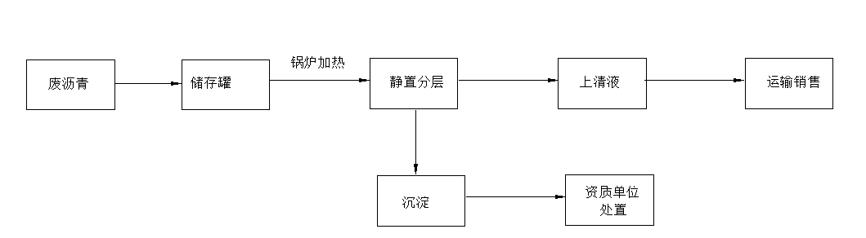
图2-1 工艺流程及产污环节图
工艺说明：
①储运过程
废沥青油通过外部槽罐车运输至厂区，通过车载离心泵输送至工厂储罐内储存。
②加热过程
通过锅炉燃烧煤炭加热形成蒸气，蒸气通过管道通入储罐内加热废沥青，沥青加热后粘度降低，沥青中的石块会沉淀下来。
③清运过程
通过离心泵将储罐中的上清液油类物质抽出至槽罐车上运出厂区销售。

2.5涉及的有毒有害物质
表2-4有毒有害物质信息表
序号 | 品名 | 危险化学品  目录序号 | CAS号 | 危险性类别
1 | 废沥青油 | 2256 | 7733-02-0 | /

2.6污染防治措施
项目主要污染源包括固废、废气。废气主要是燃烧锅炉产生的废气。固废包括加热废沥青油剩下的残渣。
一、大气污染防治措施
锅炉产生的粉尘采用布袋除尘器处理为无组织排放，员工配备防尘口罩、防尘工作服和防尘工作帽；运输扬尘采取定期洒水的污染防治措施。
二、水污染防治措施
本项目无废水产生。
三、固废污染防治措施
项目会产生部分沉淀物作为危险废物暂存在厂区的危废暂存间，定期交给资质单位处理。
四、土壤污染防治措施
（1）源头控制
本项目选择先进、成熟、可靠的工艺技术和较清洁的原辅材料，并对产生的废物进行合理的回用和治理，以尽可能从源头上减少污染物排放，生产区、设备、原料及池体应采取相应措施并加强维护，防止和降低污染物跑、冒、滴、漏。在设计池体的围堰时，考虑污水泄漏时能将废水全部限制在围堰内并能够回收，防止废水流出池体。硬化围堰内地面，防止污染厂区地下水和土壤。
（2）分区防控
根据《环境影响评价技术导则-地下水环境》（HJ610-2016），并结合各生产功能单元可能产生污染的地区，本次评价将项目区划分为重点污染防渗区、一般污染防渗区和简单防渗区，并按要求进行地表防渗。
①重点污染防渗区：重点污染防渗区是指对地下水环境有较大污染的物料或污染物泄漏后，不能及时发现和处理的区域或部位。主要包括原料仓库、成品仓库、污水处理站、浮选车间、车间沉淀池、应急事故池等。
②一般污染防渗区：一般污染防渗区是指对地下水环境有污染的物料或污染物泄漏后，可及时发现和处理的区域或部位，主要包括破碎车间、筛分车间等区域。
③简单防渗区：简单防渗区是指一般和重点污染防治区以外的区域或部位。主要包括办公区、食堂等区域。
厂区污染防渗措施参照《环境影响评价技术导则-地下水环境》（HJ610-2016）规定的防渗标准，结合目前施工过程中的可操作性和技术水平，针对不同的防渗区域采用局部防渗措施，满足防渗标准要求。
防渗技术要求如下：
a.重点污染防渗区参照《环境影响评价技术导则-地下水环境》（HJ610-2016），重点污染防渗区防渗层的防渗性能应等效于6.0m厚渗透系数为1.0×10⁻⁷cm/s的黏土层的防渗性能。
b.一般污染防渗区《环境影响评价技术导则-地下水环境》（HJ610-2016），一般污染防渗区防渗层的防渗性能应等效于1.5m厚渗透系数为1.0×10⁻⁷cm/s的黏土层的防渗性能。
c.简单防渗区只需对基础以下采取原土夯实，使渗透系数不大于1.0×10⁻⁶cm/s，即可达到防渗的目的。
（3）污染监控体系
根据厂区现有的对照井、监测井等地下水监测点位定期进行地下水监测。

2.7历史土壤和地下水环境监测信息
厂区无土壤地下水历史监测信息

3排查方法

3.1资料收集
本次土壤隐患排查收集的资料包括：企业基本信息资料、企业生产信息资料、企业环境管理信息资料、企业重点场所、设施设备管理情况资料。

3.1.1企业基本信息资料
1.企业总平面布置图及面积
厂区总体呈不规则形，厂区建设用地面积为1820m²。主要由储存区、锅炉房、危废间组成。
厂区内建设排雨沟进入初期雨水收集池；厂区无生产废水也不设卫生间宿舍楼，无生活废水。
整个厂区功能分区明确，人流、物流方便顺畅，互不干扰，满足生产、运输、安全、消防的要求。
企业具体总平布置图见附图1。
- 重点设施设备分布
岳阳市云溪区云兴矿业有限公司主要设备为燃煤锅炉、与废油储罐。
- 雨污管线分布图
岳阳市云溪区云兴矿业有限公司采用雨污分流。雨水经厂区雨水管网进入厂区雨水沉淀池处理后排入无名小溪。

3.1.2企业生产信息资料
1.企业生产工艺
图3-1企业生产工艺流程示意图
- 化学品信息
企业涉及的化学品主要为沥青油等。
涉及的主要化学品的理化性质见下表3-1至表3-3：
表3-1沥青理化性质和危险特性表
标识 | 英文名：Dsphalt |  |  | 分子式：/ |  |  | 分子量：/
标识 | 危险化学品目录序号：1669 |  |  | UN编号：/
标识 | RTECS号：/ |  |  | IMDG规则页码：/ |  |  | CAS号：8052-42-4
标识 | 危险性类别 |  |  | /
理化  性质 | 外观与性状：外观：白色圆状颗粒，易潮解。气味：有刺激性气味
理化  性质 | 主要用途：广泛用于中和剂，各种钠盐制造、肥皂、造纸、棉织品、丝、粘胶纤维、橡胶制品的再生、金属清洗、电解提炼锌、镀锡、氧化物涂料、漂白等。
理化  性质 | 熔点(℃) |  | / |  | 相对密度（空气=1） |  | --
理化  性质 | 沸点(℃) |  | 470 |  | 相对密度（水=1） |  | 1.15/20℃
理化  性质 | 溶解性：不溶于水、乙醇、甘油，不溶于丙酮
毒性及健康危害 | 接触限值(mg/m³) | 中国MAC |  |  |  | 未定义
毒性及健康危害 | 侵入途径 | / |  |  |  | 毒性：/
毒性及健康危害 | 健康危害 | 沥青及其烟气对皮肤粘膜具有刺激性，有光毒作用和致肿瘤作用。我国三种主要沥青的毒性:煤焦沥青>页岩沥青>石油沥青,前二者有致癌性。沥青的主要皮肤损害有:光毒性皮炎,皮损限于面、颈部等暴露部分;黑变病,皮损常对称分布于暴露部位,呈片状，呈褐-深褐-褐黑色;职业性痤疮;疣状赘生物及事故弓|起的热烧伤。此外，尚有头昏头胀，头痛、胸闷、乏力、恶心、食欲不振等全身症状和眼、鼻、咽部的刺激症状。
毒性及健康危害 | 急救措施 | 迅速撤离泄漏污染区人员至安全区,并进行隔离,严格限制出入。切断火源。建议应急处理人员戴自给正压式呼吸器,穿防毒服。尽可能切断泄漏源。若是液体,防止流入下水道、排洪沟等限制性空间。小量泄漏:用大量水冲洗,洗水稀释后放入废水系统。大量泄漏:构筑围堤或挖坑收容。用泵转移至槽车或专用收集器内,回收或运至废物处理场所处置。若是固体，用洁净的铲子收集于干燥、洁净、有盖的容器中。若大量泄漏,收集回收或运至废物处理场所处置。
毒性及健康危害 | 危险特性 | 遇明火、高热可燃。燃烧时放出有毒的刺激性烟雾。
毒性及健康危害 | 燃烧分解产物 | 一氧化碳、二氧化碳、成分未知的黑色烟雾。
毒性及健康危害 | 稳定性 | 稳定
毒性及健康危害 | 聚合危害 | 不聚合
毒性及健康危害 | 禁忌物 | 强氧化剂
毒性及健康危害 | 灭火方法 | 用水、砂土扑救，但须防止物品遇水产生飞溅，造成灼伤
其它 |  | 在作业区内设喷淋器和冲眼器

- 涉及化学品的相关生产设施设备防渗漏、流失、扬散设计和建设信息；相关管理制度和台账。
本项目不涉及化学品。

3.2人员访谈
2021年9月10日，在接受岳阳市云溪区云兴矿业有限公司的委托后，湖南德环检测中心技术人员立即前往岳阳市云溪区云兴矿业有限公司进行现场踏勘，并与相关人员进行的约谈。此次土壤隐患排查主要的访谈对象为岳阳市云溪区云兴矿业有限公司的总经理-王总。访谈的具体情况如下表所示。
表3-2岳阳市云溪区云兴矿业有限公司人员访谈记录表
序号 | 访谈问题 | 访谈对象 | 访谈结果
1 | 企业有没有存在环境投诉、环保纠纷等问题 | 李总 | 不存在
2 | 企业自建厂以来生产工艺、产能有过哪几次变更 | 李总 | 未发生变更
3 | 厂区的液体的储存是否有储罐及桶装2种方式 | 李总 | 企业存在储罐储存的原辅料；不存在桶装物料
4 | 液体物料是否设装卸平台 | 李总 | 不用设装卸平台
5 | 企业是否建立隐患排场台账 | 李总 | 还未建立隐患排查台账
6 | 企业是否做了清洁生产审核和生产安全事故应急预案 | 李总 | 未做清洁生产审核、未做安全事故应急预案
7 | 车间工人在操作过程中是否存在遗撒有毒有害物料等现象 | 李总 | 基本上不存在

3.3重点场所或者重点设施设备确定
通过现场踏勘和人员访谈以及相关资料收集，本次岳阳市云溪区云兴矿业有限公司土壤隐患排查确定的重点场所为：储罐区、危废暂存间。重点设施为：废油罐、。
表3-3有潜在土壤污染隐患的重点场所或者重点设施设备
序号 | 涉及工业活动 | 重点场所或者重点设施设备
1 | 液体储存 | 废油罐
2 | 散装液体转运与厂内运输 | 不涉及
3 | 货物的储存和传输 | 槽罐车运输
4 | 生产区 | 不涉及
5 | 其他活动区 | 应急收集设施、锅炉房、危险废物贮存库

3.4现场排查方法
此次现场排场采取的是目视法和表格登记法进行隐患排查，通过建立表格，结合现场实际踏勘的情况如实填写记录相关信息，核实土壤隐患。

4土壤污染隐患排查

4.1重点场所、重点设施设备隐患排查

4.1.1液体储存区
岳阳市云溪区云兴矿业有限公司涉及的液体储存包括：废沥青油罐，具体情况如下表所示。
表4-1岳阳市云溪区云兴矿业有限公司液体储存情况一览表
序号 | 物料名称 | 储存方式 | 储存位置 | 存储量 t/a | 土壤污染预防设施 | 土壤污染预防措施
1 | 废沥青油 | 储罐 | 储罐区 | 500 | 防泄漏围堰/水泥硬化地面 | 未进行巡检/没有巡查记录

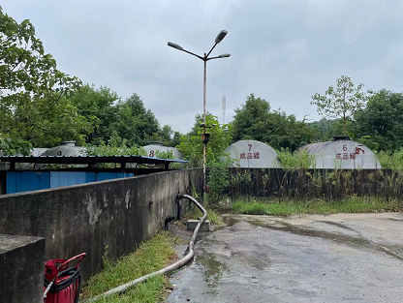  废沥青油储罐 | 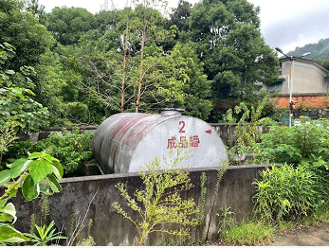废沥青油储罐
图4-1 液体储存区现状图

4.1.2散状液体转运与厂内运输区
散装液体物料装卸造成土壤污染主要有两种情况：（1）液体物料的满溢；（2）装卸完成后，出料口及相关配件中残余液体物料的滴漏。管道运输包括地下管道和地上管道。管道运输造成土壤污染主要是由于管道的内、外腐蚀造成泄漏、渗漏；一般而言，地下管道具有隐蔽性，土壤污染隐患更高。传输泵造成土壤污染主要有两种情况：（1）驱动轴或者配件的密封处发生泄漏；（2）润滑油的泄漏或者满溢。
岳阳市云溪区云兴矿业有限公司不存在散装液体装卸。

4.1.3货物的储存和运输区
散装货物储存和暂存造成土壤污染主要有两种情况：（1）散装干货物因雨水或者防尘喷淋水冲刷进入土壤；（2）散装湿货物因雨水冲刷，以及渗出有毒有害液体物质进入土壤。散装货物密闭式传输造成土壤污染主要是由于系统的过载；散装货物开放式传输造成土壤污染主要有两种情况：（1）系统过载；（2）粉状物料扬散等造成土壤污染。
岳阳市云溪区云兴矿业有限公司的货物主要包括废沥青油沉淀物，通过泵抽出黏着沉淀物，通过桶装方式暂存在危废暂存间。
表4-2货物储存与运输
序号 | 货物名称 | 储存方式 | 储存位置 | 存储量/t | 土壤污染预防设施 | 土壤污染预防措施 | 运输与转运
1 | 沥青沉淀物 | 桶装 | 危废间 | 20 | 地面硬化，顶部采用钢架棚遮盖 | 没有定期目视检查 | 卡车运输，厂内道路硬化

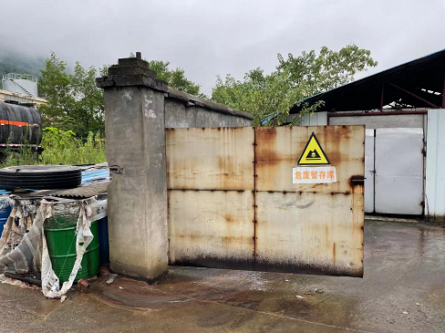  危废暂存间 | 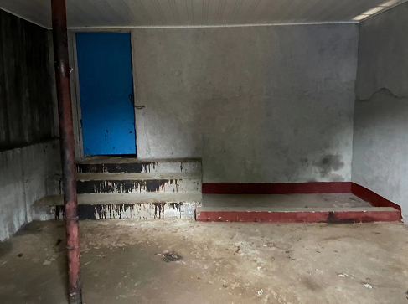  桶装危废
图4-3货物暂存现状图

4.1.4生产区
项目没有生产区。
4.1.5其他活动区
1、废水排水系统
废水排水系统造成土壤污染主要是管道、设备连接处、涵洞、排水口、污水井、分离系统（如清污分离系统、油水分离系统）等地方的泄漏、渗漏或者溢流。
岳阳市云溪区云兴矿业有限公司无废水排放。
2、应急收集设施
应急收集设施造成土壤污染主要是设施的老化造成的渗漏、流失。岳阳市云溪区云兴矿业有限公司需要设置应急收集设施的主要场所为生产污水暂存区，企业现设置40m³的事故应急池。
表4-3应急收集设施土壤污染预防设施与措施
名称 | 土壤污染预防设施/功能 | 土壤污染预防措施
事故废水暂存区 | - 地面做硬化防渗处理 | - 事故废水暂存时定期目视检查，及时分批次转移废水
3、车间操作活动
车间操作活动主要为给燃煤锅炉进行加料燃烧。
表4-4车间操作活动土壤污染预防设施与措施推荐性组合
名称 | 土壤污染预防设施/功能 | 土壤污染预防措施
设备 | - 普通阻隔设施  - 渗漏、流失的液体及时清理 | - 目视检查  - 日常维护

4、分析化验室
分析化验室造成土壤污染主要是物质的泄漏、渗漏或者遗洒。厂区不设置实验室。
5、一般工业固体废物贮存场和危险废物贮存库
GB18599规定了一般工业固体废物贮存场的选址、建设、运行、封场等过程的环境保护要求，以及监测要求和实施与监督等内容。GB18597规定了对危险废物贮存的一般要求，对危险废物包装、贮存设施的选址、设计、运行、安全防护、监测和关闭等要求。
岳阳市云溪区云兴矿业有限公司设置专业的独立的危险废物暂存间。危险固体废物主要是残渣，公司设置独立的危废暂存间，且地面均进行防渗处理，并配套设置围堰和收集池，防止废液泄漏或外流。
危废暂存间 | 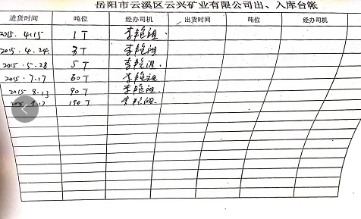  危废台账

4.2隐患排查台账
此次土壤隐患排查了解到，岳阳市云溪区云兴矿业有限公司主要是3个地方存在隐患：储罐区、危废暂存间、应急池。具体见下表所示。

表4-11 岳阳市云溪区云兴矿业有限公司土壤污染隐患排查台账
企业名称 |  |  | 岳阳市云溪区云兴矿业有限公司 |  | 所属行业 |  | N772危险废物治理
现场排查负责人（签字） |  |  | 王景和 |  | 排查时间 |  | 2021.9.10
序号 | 涉及工业活动 | 重点场所或者重点设施设备 | 位置信息（如经纬度坐标，或者位置描述等） | 现场图片 | 隐患点 | 整改建议 | 备注
1 | 储罐区 | 储罐围堰 | 113.506716,29.359849 | 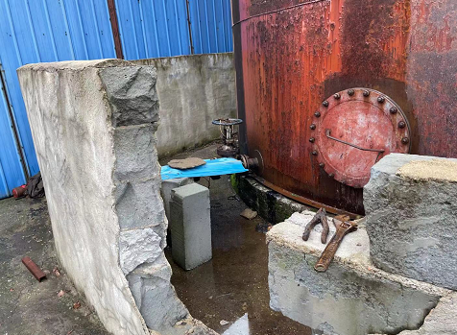 | 部分围堰柏笋 | 完善修复围堰 | 定期清理积水
2 | 危废间 | 危废储存间 | 113.503655，29.354330 | 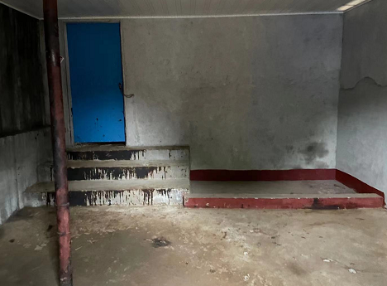 | 没有通风设施 | 增加通风设施
3 | 应急池 | 应急池 | 113.507163，29.359520 | / | 没有定期巡查，未建立巡查记录 | 定期巡查
4 | 厂区 | 储罐区、锅炉房、危废间 | 113.506866,29.358931 | / | 没有定期巡查，未建立巡查记录 | 定期巡查

5结论和建议

5.1隐患排查结论
根据企业提供的资料以及技术人员现场踏勘排查了解，确定此次岳阳市云溪区云兴矿业有限公司土壤和地下水污染防治措施整体上到位，其管理制度亦相对完善。但是，厂区仍然存在一些需要完善的地方。

5.2隐患整改方案或建议
此次土壤隐患整改主要涉及5个方面。
- 管理制度进一步完善。企业需建立土壤隐患排查记录台账，针对不同功能区设置不同频次的目视检查点位，针对储罐区和应急池等进行加密加频布点巡查；为进一步降低土壤污染风险，建议企业负责日常监管的人员熟悉各种生产设施的运转和维护。
2.完善围堰的密封性，并定期清理。
3.完成危废间的排放系统。
4.厂区建立日常巡检记录，并做好记录。发现隐患必须第一时间处理
5.定期进行土壤地下水监测。

5.3对土壤和地下水自行监测工作建议
厂区负责人需严格按照已批复的环评报告每年定期在厂区地下水井处进行地下水的监测（详见自行监测方案），并实时报送岳阳市生态环境局临湘市分局备案。一旦发现液体泄漏应立即组织土壤和地下水的监测，并同时启动环境应急预案。

6附件
附件1平面布置图
附件2企业环评批文
附件3 企业规章制度
附件4 企业清洁生产审批表
附件5 土壤和地下水监测方案
附件1 项目平面布置图
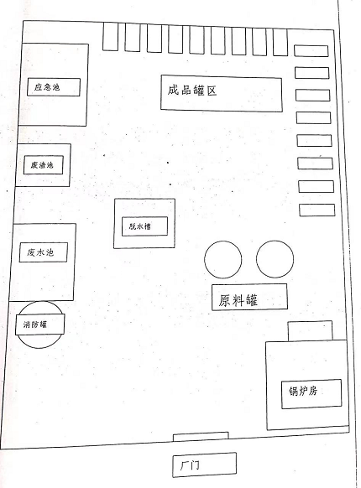

附件2企业环评批文及验收文件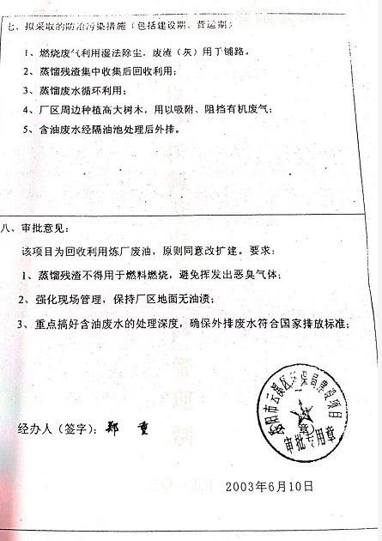

附件3 企业规章制度
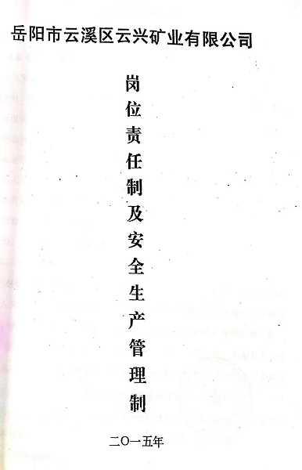

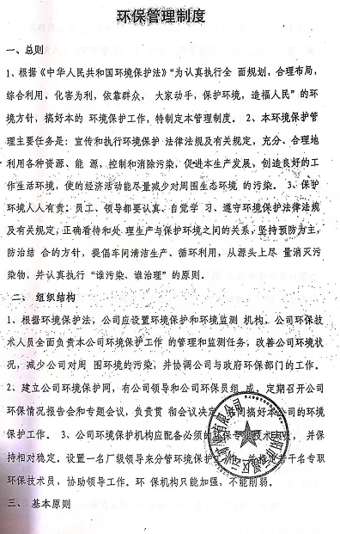

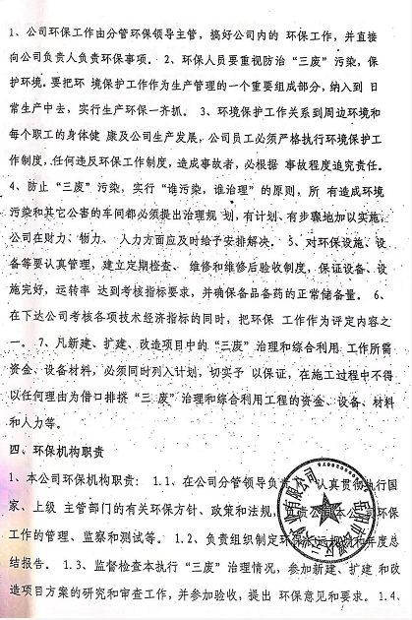

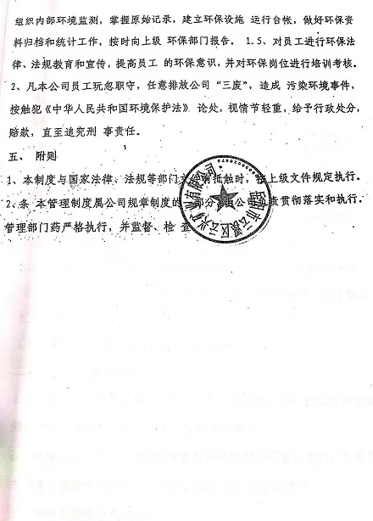

附件4 企业清洁生产审批表
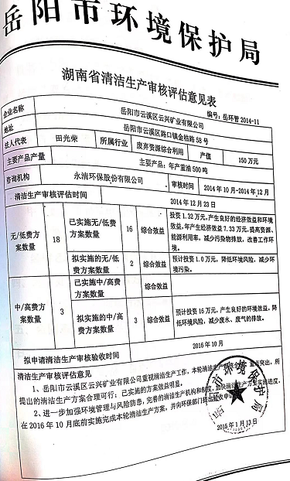

附件5 土壤地下水监测方案
岳阳市云溪区云兴矿业有限公司土壤和地下水自行监测方案
项目所在位置：

岳阳市云溪区路口镇金桔路58号

（一）土壤自行监测方案
1、监测项目：二恶因、镉、铅、铬、铜、锌、镍、汞、砷、锰、钴、硒、钒、锑、铊、铍、钼
2、监测点位：
表1 土壤监测布点情况
点位序号 | 点位和取样种类说明 |  | 备注
S1 | 厂区外东侧5m | 表层样（0~0.2m） | 环境背景样
S2 | 储罐区东3m | 表层样（0~0.2m） | /
3、监测时间：每年监测1次。
4、样品采集：按照HJ25.2《场地环境监测技术导则》的要求进行
5、样品保存：按照HJ/T166的要求进行
6、样品分析方法：按照GB36600《土壤环境质量建设用地土壤污染风险管控标准（试行）》规定方法。暂无国家或行业标准分析方法的监测项目，可选用行业统一分析方法或行业规范，已有地方标准的也可选用地方标准。
7、监测标准：GB36600《土壤环境质量建设用地土壤污染风险管控标准（试行）》二类用地筛选值，如其中没有标准可不附标准限值，只需与背景值对比。

（二）地下水环境质量现状监测方案
1、监测项目：二恶因、镉、铅、铬、铜、锌、镍、汞、砷、锰、钴、硒、钒、锑、铊、铍、钼

2、监测点位：
表2 地下水监测布点情况
点位序号 | 点位和取样种类说明 |  | 备注
DW01 | 厂区外东侧5m | 潜水层 | 环境背景样
DW02 | 储罐区东3m | 潜水层 | 生产区监测点
3、监测时间：每年监测1次。
4、样品采集：按照HJ164《地下水环境监测技术规范》的要求进行
5、样品保存：按照HJ164《地下水环境监测技术规范》的要求进行
6、样品分析方法：按照GB/T14848《地下水质量标准》规定方法。暂无国家或行业标准分析方法的监测项目，可选用行业统一分析方法或行业规范，已有地方标准的也可选用地方标准。
7、监测标准：《地下水质量标准》（GB/T14848）如其中没有标准可不附标准限值，只需与背景值对比。

附图：土壤、地下水监测点位示意图

2021年9月12日
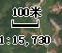
附图1 土壤/地下水监测点位示意图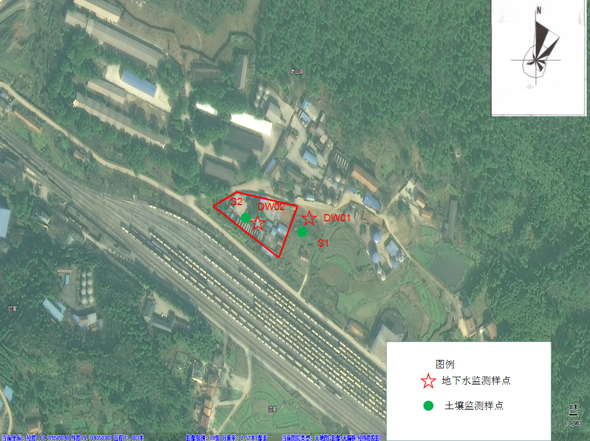
附图2 分区防渗示意图
重点防渗区
一般防渗区

